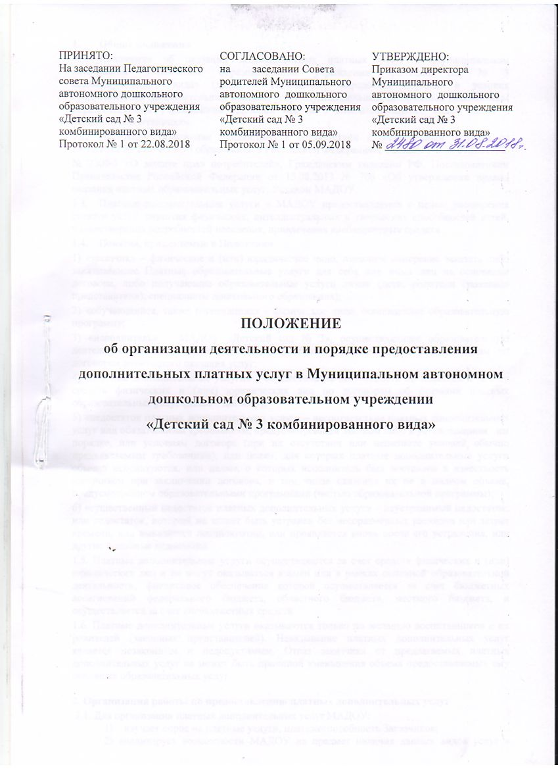

**1. Общие положения**

1.1. Положение об оказании дополнительных платных услуг в Муниципальном автономном дошкольном образовательном учреждении «Детский сад № 3 комбинированного вида» (далее – Положение) определяет порядок и условия предоставления дополнительных платных услуг Муниципальным автономным дошкольным образовательным учреждением «Детский сад № 3 комбинированного вида» (далее – МАДОУ) воспитанникам.

1.2. Настоящее Положение разработано в соответствии с Федеральным законом от 29.12.2012 № 273-ФЗ «Об образовании в Российской Федерации», Законом РФ от 07.02.1992

№ 2300-1 «О защите прав потребителей», Гражданским кодексом РФ, Постановлением Правительства Российской Федерации от 15.08.2013 № 706 «Об утверждении правил оказания платных образовательных услуг, Уставом МАДОУ.

1.3. Платные дополнительные услуги в МАДОУ предоставляются с целью расширения спектра услуг, развития физических, интеллектуальных и творческих способностей детей, удовлетворения потребностей населения, привлечения внебюджетных средств.

1.4. Понятия, применяемые в Положении

1) «заказчик» – физическое и (или) юридическое лицо, имеющее намерение заказать либо заказывающее Платные образовательные услуги для себя или иных лиц на основании договора, либо получающие образовательные услуги лично (дети, родители (законные представители), специалисты дошкольного образования);

2) «обучающийся, также воспитанник» - физическое лицо, осваивающее образовательную программу;

3) «исполнитель» – МАДОУ «Детский сад № 3», осуществляющее образовательную деятельность и предоставляющее платные образовательные услуги воспитанникам по договорам возмездного оказания услуг;

4) «платные дополнительные услуги» – осуществление деятельности по заданиям и за счет средств физических и (или) юридических лиц по договорам об оказании платных образовательных услуг (далее – договор);

5) «недостаток платных дополнительных услуг» – несоответствие платных дополнительных услуг или обязательным требованиям, предусмотренным законом либо в установленном им порядке, или условиям договора (при их отсутствии или неполноте условий обычно предъявляемым требованиям), или целям, для которых платные дополнительные услуги обычно используются, или целям, о которых исполнитель был поставлен в известность заказчиком при заключении договора, в том числе оказания их не в полном объеме, предусмотренном образовательными программами (частью образовательной программы);

6) «существенный недостаток платных дополнительных услуг» – неустранимый недостаток, или недостаток, который не может быть устранен без несоразмерных расходов или затрат времени, или выявляется неоднократно, или проявляется вновь после его устранения, или другие подобные недостатки.

1.5. Платные дополнительные услуги осуществляются за счет средств физических и (или) юридических лиц и не могут оказываться взамен или в рамках основной образовательной деятельности, финансовое обеспечение которой осуществляется за счет бюджетных ассигнований федерального бюджета, областного бюджета, местного бюджета, и осуществляется за счет внебюджетных средств.

1.6. Платные дополнительные услуги оказываются только по желанию воспитанников и их родителей (законных представителей). Навязывание платных дополнительных услуг является незаконным и недопустимым. Отказ заказчика от предлагаемых платных дополнительных услуг не может быть причиной уменьшения объема предоставляемых ему основных образовательных услуг.

**2. Организация работы по предоставлению платных дополнительных услуг**

2.1. Для организации платных дополнительных услуг МАДОУ:

1. изучает спрос на платные услуги, платежеспособность Заказчиков;
2. анализирует возможности МАДОУ на предмет наличия данных видов услуг в Уставе МАДОУ, наличия кадров, помещений, собирает информацию о конкурентах, предлагаемых подобные услуги;
3. создает условия для предоставления платных дополнительных услуг, гарантируя при этом безопасность Потребителя;
4. разрабатывает пакет документов на предоставление платных дополнительных услуг (форму заявления, приказа, договора и т.д.);
5. определяет себестоимость услуги (составляет калькуляцию или смету на каждую услугу, ежегодно издает приказ об утверждении стоимости платных дополнительных услуг);
6. обеспечивает подбор и подготовку кадров, готовит методическое обеспечение для оказания платных дополнительных услуг, оформляет отношения с персоналом;
7. информирует заказчиков (потребителей) о себе и оказываемых МАДОУ платных дополнительных услугах;
8. оформляет с заказчиками договор на оказание платных дополнительных услуг;
9. издает приказ об организации конкретных платных дополнительных услуг в МАДОУ, в котором отражается состав воспитанников, организация работы МАДОУ по реализации платных дополнительных услуг (расписание занятий);
10. реализует платные дополнительные услуги;
11. ведет учет платных дополнительных услуг;
12. проводит контрольные мероприятия, определяющие качество предоставления МАДОУ платных дополнительных услуг (открытые занятия не реже 1 раза в месяц, выставки, презентации работ, участие в конкурсах, диагностика проведения платных образовательных услуг на начало и конец года и др. виды контроля).

Основанием возникновения отношений между Исполнителем и Заказчиком является договор об оказании платных дополнительных услуг (Приложение № 1 к настоящему Положению).

2.2. С гражданами, участвующими в оказании платных дополнительных услуг, МАДОУ «Детский сад № 3» заключает договор гражданско-правового характера на возмездное оказание услуг.

2.3. Форма договора с гражданами, участвующими в оказании платных дополнительных услуг (Приложение № 2 к настоящему Положению).

1. **Порядок предоставления платных образовательных услуг** 
   1. Перечень платных дополнительных услуг содержится в уставе МАДОУ. В случае изменения данного перечня соответствующие изменения вносятся в устав МАДОУ.
   2. Занятия по оказанию платных дополнительных услуг могут быть:
2. индивидуальные – для одного человека;
3. подгрупповые – от 2 до 6 человек;
4. групповые – от 7 до 20 человек.
   1. Предоставление платных дополнительных услуг регламентируется следующими локальными актами:

* приказом МАДОУ об организации платных дополнительных услуг,
* приказом МАДОУ о назначении ответственного за оказание платных дополнительных услуг;
* утвержденным графиком оказания платных дополнительных услуг с указанием наименования работников, их оказывающих;
* договоры об оказании услуг.
  1. Платные дополнительные услуги могут оказываться как по месту нахождения МАДОУ, так и его филиалов. Место оказания услуг указывается в договоре об оказании платных дополнительных услуг.

1. **Оформление, оплата и учет предоставляемых платных дополнительных услуг**

4.1. Предоставление платных дополнительных услуг регламентируется письменным договором с заказчиком, где регламентируются условия и сроки получения услуг, порядок расчета, права, обязанности и ответственность сторон.

4.2. На оказание каждой платной дополнительной услуги составляется калькуляция (смета) в расчете на одного получателя этой услуги. Калькуляция (смета) рассчитывается в целом на группу (подгруппу) получателей одного вида услуги, после чего определяется цена услуги на каждого получателя.

4.3. Калькуляция (смета) разрабатывается непосредственно МАДОУ и утверждается приказом.

4.4. Оплата за платные дополнительные услуги производится в безналичной форме через банк путем перечисления заказчиком денежных средств на расчетный счет МАДОУ.

4.5. Передача наличных средств лицам, непосредственно оказывающим платные дополнительные услуги, или другим лицам запрещается.

4.6. МАДОУ вправе привлекать специалистов для оказания платных дополнительных услуг и осуществлять оплату за оказанные ими услуги в соответствии с заключенным договором.

4.7. МАДОУ вправе установить льготу (снизить цену на получение дополнительной услуги) отдельным категориям получателей этих услуг за счет внебюджетных источников финансирования.

1. **Порядок оформления оплаты и учета платных дополнительных услуг**

5.1. Оплата за предоставляемые платные дополнительные услуги производится ежемесячно в соответствии с условиями договора, заключенного МАДОУ с заказчиком, на расчетный счет МАДОУ.

Перерасчет производиться в месяце, следующем за расчетным в случаях: болезни, если ребенок пропустил более 4 занятий, лечения, карантина и отпуска Обучающегося.

5.2. Стоимость платных дополнительных услуг включает в себя расходы:

- на вознаграждение лиц, занимающихся оказанием и организацией платных дополнительных услуг;

- на материальные затраты;

- приобретение материалов для работы (в случае, если договором не предусмотрено обеспечение данными материалами потребителя заказчиком);

- доход МАДОУ.

5.3. Специалисты, привлекаемые к оказанию платных дополнительных услуг, получают вознаграждение за фактически оказанный объем услуг согласно акта выполненных работ, подписанному обеими сторонами.